Biologische Version: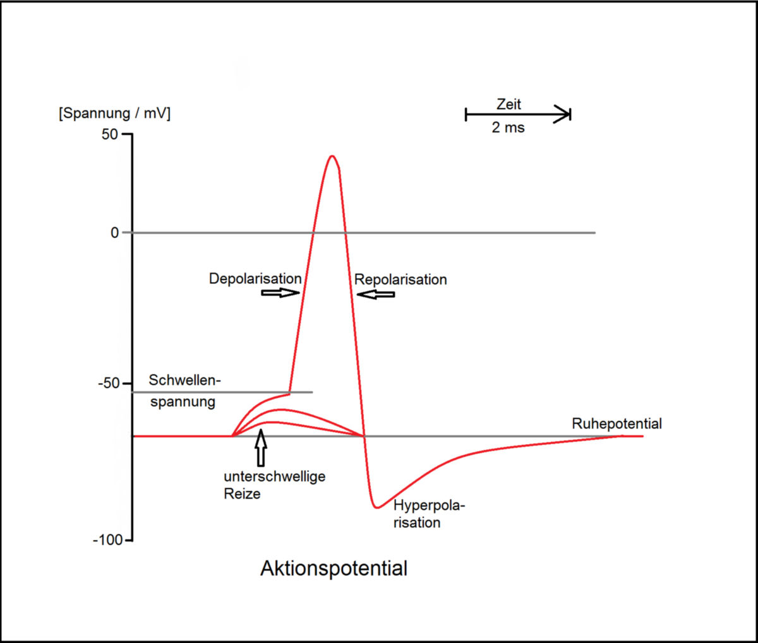

Potentiale(binär) häufen sich(Analog). sobald Threshhold überschritten wird, wird Aktionspotential ausgelöst und steuern Hormonfluss. Problem: negative Potentiale von synapsen. auch aktionspotentiale können negativ sein.

(Widerspricht binärem Prinzip weil Trinär)

Mathematische Version: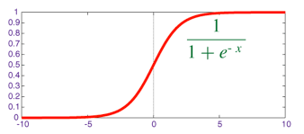

Analoge Potenziale multipliziert mit Gewichtung (z.B. von Memristor) ergeben aktionspotential. keinen Schwellenwert. kein Ruhepotential. je nach Formel zwischen 0 und 1 oder -1 und 1.

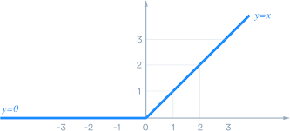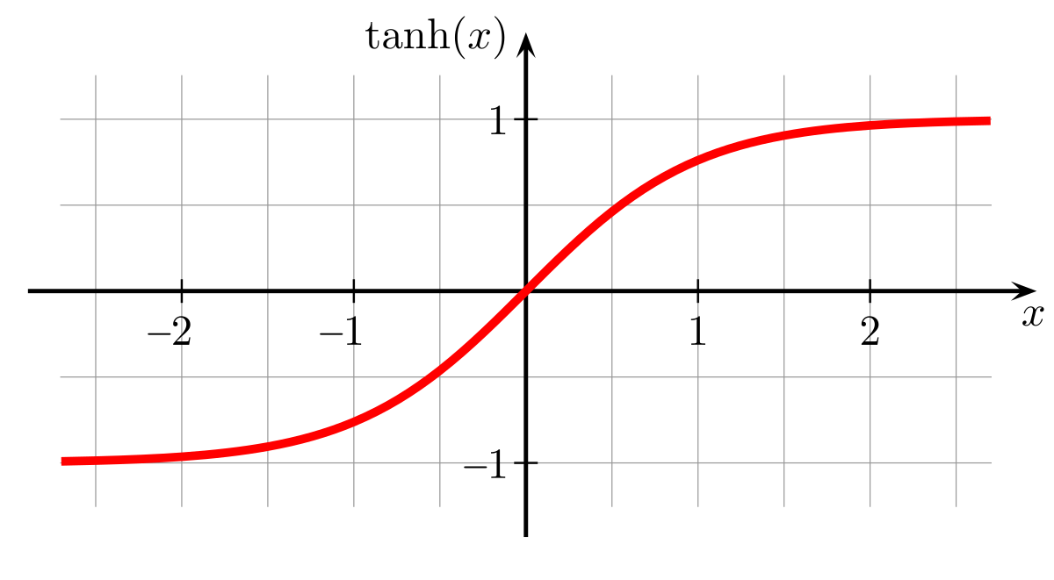

Rückrechnung

Wichtigste Aspekte:

Aktivierungsfunktion $f\left(x\right)=\frac{1}{1+e^{-x}}$ (reicht von 0-1) abhängig von x=input

Errorfunktion $E\left(y^{'},Y\right)=\frac{1}{2}{\left(Y-y'\right)}^{2}$ Unterschied zwischen sollout und istout (quadriert und halbiert)

Delta w $∆w_{i}=\frac{∂E(y^{'},Y)}{∂w_{i}}$ (Ableitung von error nach w=-x)